全国公安机关互联网站安全服务平台
备案手册



公安部网络安全保卫局
2017年2月

目录
一、引言 1
二、首页基本功能 1
三、用户注册、登录 3
四、信用认证 4
五、开办主体管理 5
5.1新建 5
5.2变更 8
六、新办网站备案申请 9
八、网站注销申请 14
九、网站信息变更 15
十、未备案网站申请 16
十一、网站认领 17
十二、站内信息 18

一、引言
为帮助所有网站开办者尽快熟悉“全国公安机关互联网站安全服务平台”功能，顺利完成备案手续，特编写本使用手册。

二、首页基本功能
1 、首页 （WWW.BEIAN.GOV.CN）
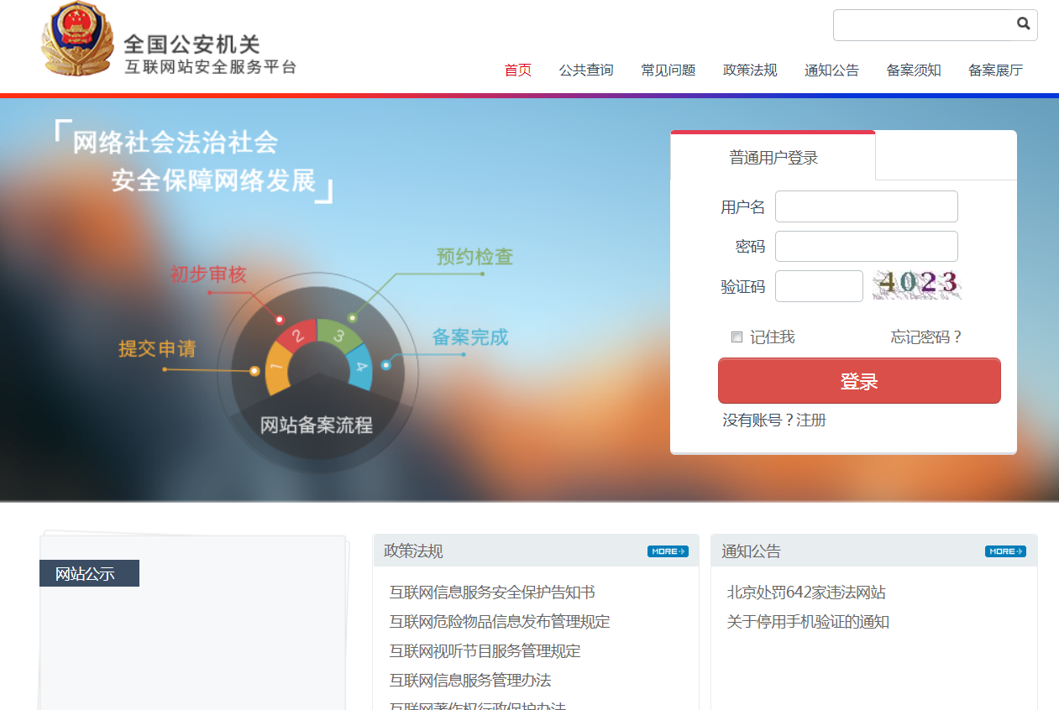
平台还提供通知公告、备案须知、政策法规、常见问题、备案展厅等功能，供广大备案用户了解国家相关法律法规、政策规定以及备案中常见问题的解答。

2 、备案信息公共查询
用户可以通过本网站所提供的公共查询功能，查询网站是否曾经办理过公安机关联网备案手续。
查询方式：在未登录网站情况下点击页面上方的【公共查询】，如下图所示
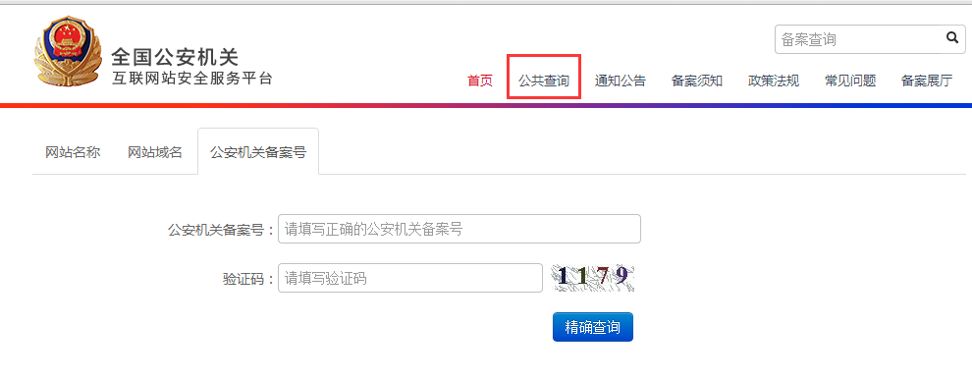
可分别根据网站名称、网站域名、公安机关备案号来查询是否已经存在备案信息，查到显示如下页面：
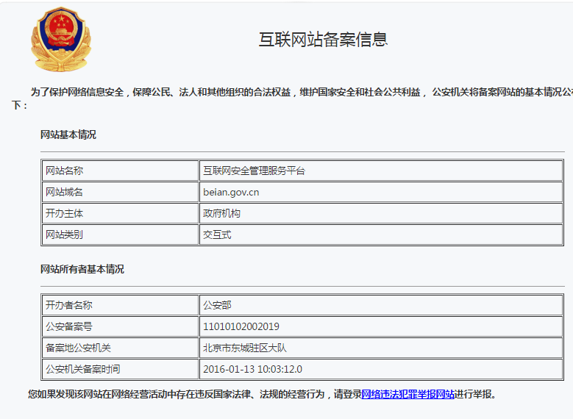
如没有查询到则为未通过本平台办理过备案手续，请按照以下操作进行备案。

三、用户注册、登录
1 、打开全国公安机关互联网站安全服务平台
2 、如果没有注册过，请在首页点击【注册】，注册账户
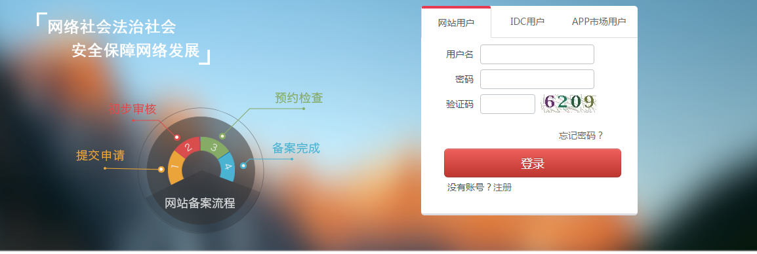
3 、填写注册信息（注：所有项必填，手机号、邮箱号等信息请真实填写，后续涉及到信用认证，若填写错误将影响信用等级，请慎重）
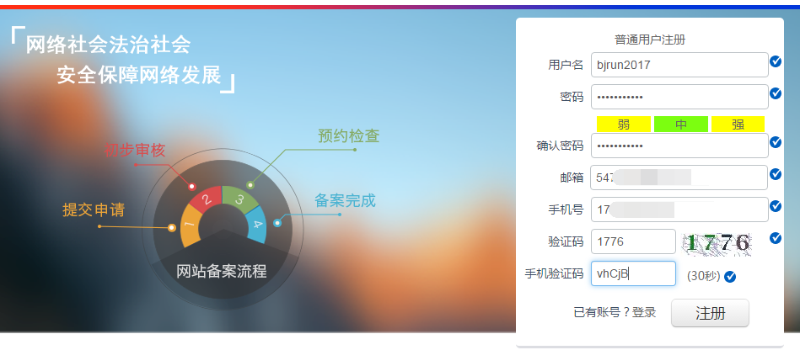
4、 注册成功会自动转向登录界面，输入用户名和密码及验证码，点击【登录】即可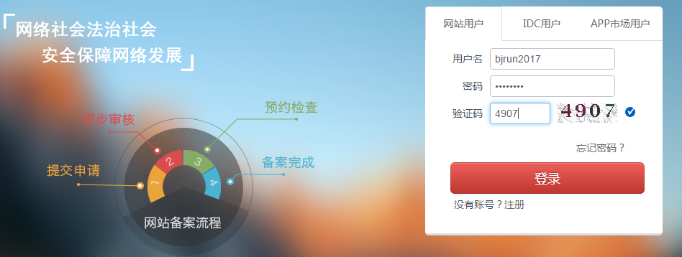

四、信用认证
为提高您的信用等级和您账户的安全性，请您在登录系统后，尽快完成信用认证。
登陆后，在首页点击【个人中心】进入个人中心，点击左侧菜单【信用认证】

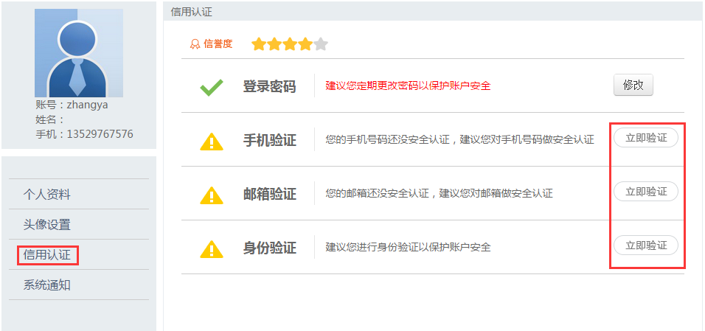
1 、手机验证：点击【立即验证】弹出窗口 如此图所示
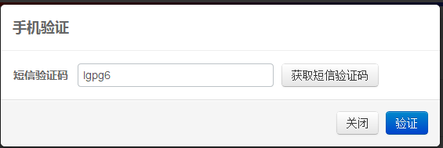
点击【获取短信验证码】将手机收到的验证码输入，点击【验证】即完成手机验证。
2 、邮箱验证：点击【立即验证】，您注册时填写的邮箱会收到验证邮件，点击邮件中的链接完成验证。
3 、身份验证：开办主体完成审核通过后身份验证会自动通过。

五、开办主体管理

5.1新建
对首次登录系统的用户，系统会自动弹出提示信息，提示您先填写开办主体信息。
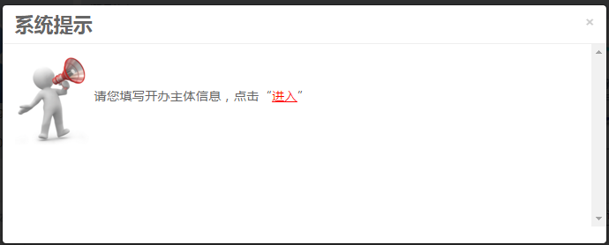开办主体申请： 对于首次备案的用户，必须首先填写主办单位及负责人的真实有效信息，只有提交了主体信息后，才能在该主体下进行网站备案。
开办主体分为： 个人、单位；单下又细分为：企业单位、国防军队、高等院校、政府机构、事业单位、社会团体、境外组织。
点击左侧菜单【开办主体管理】，您需要根据实际情况选择自己的开办主体性质，并正确填写各项信息（注：填写主体信息时，请您务必保证所填写的信息完整、真实、准确，这样才能通过审核，顺利完成备案）填写完成后点击【保存】，公安民警审核后您会收到短信通知，也可在系统消息中查看审核结果，一般审核时间为2-3个工作日。
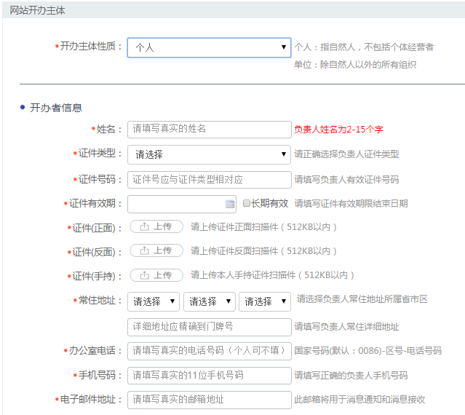
此处选择开办主体性质
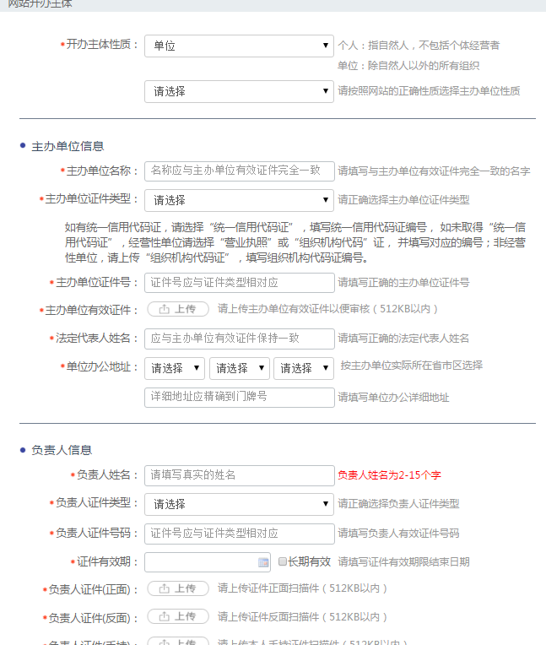
填写注意事项：
- 上传的证件图片要清晰大小在512K以内;
- 单位名称：应完整填写网站主办者全称，如个人应填写个人姓名，企业应填写工商营业执照注册公司名称。内容应真实准确，不得以数字、字母等符号或以网站名称代替网站主办者信息;
- 单位性质：应与主办单位名称等信息对应一致，如主办单位名称为某某公司，则单位性质应为企业;如主办单位为张三，则单位性质应为个人;
- 证件号码：应符合相应的格式要求，且与主办单位性质等信息（企业、事业单位、政府机关、军队、社会团体、个人等）对应一致。如主办单位性质为企业，只能填写不应填写军队代号或个人身份证等号码等非工商营业执照号码或非组织机构代码证号码;
- 投资或主管单位：网站所属者为企业、事业单位、社会团体、政府机关、军队填写法人姓名或单位最高负责人姓名;
- 负责人常住地：内容真实准确，格式标准完整。例如，农村单位应详细填写到村，城镇单位应填写到街道门牌号或信箱号;
- 办公电话：务必填写。号码应格式标准、内容真实准确，标准格式为“0086-010-68870788”，不得出现“010-00000000”等明显不真实的联系方式。新

5.2变更
如果开办主体信息已经填写，并通过公安机关审核，若主体信息发生变更时，需要到本平台进行信息变更，变更时请选择“开办主体管理”，打开如下图：
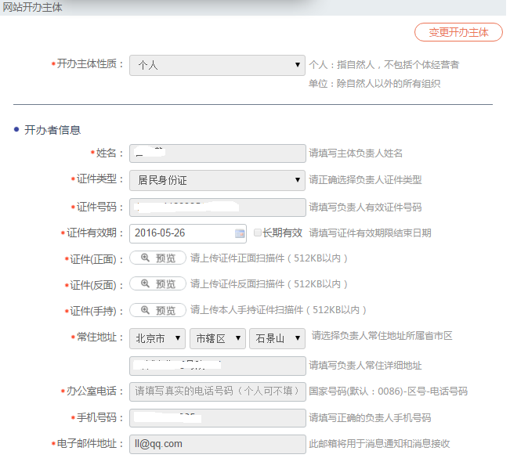
选择“变更开办主体”后，系统呈现可编辑状态，对要变更的信息项进行填写。
注：
- 开办主体的性质和名称是不能修改的，如需修改请重新注册帐号。
- 如开办主体的属地省、市、县发生变化，对于个人是指常住地发生变化，对于单位是办公地址发生变化时，名下的网站备案需重新生成，网站需要重新挂载。

六、新办网站备案申请
点击左侧菜单【新办网站申请】，根据要求填写真实合法的信息，填写完成后，点击【提交】等待公安民警审核，一般审核时间为3-5个工作日（注务必按照要求填写，否则将被退回）
第一步：网站开办主体，已经提交申请或审核已经通过，直接点击【下一步】即可；
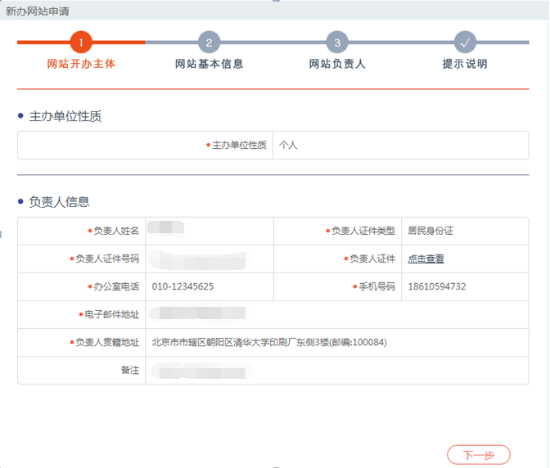

第二步：网站基本信息填写

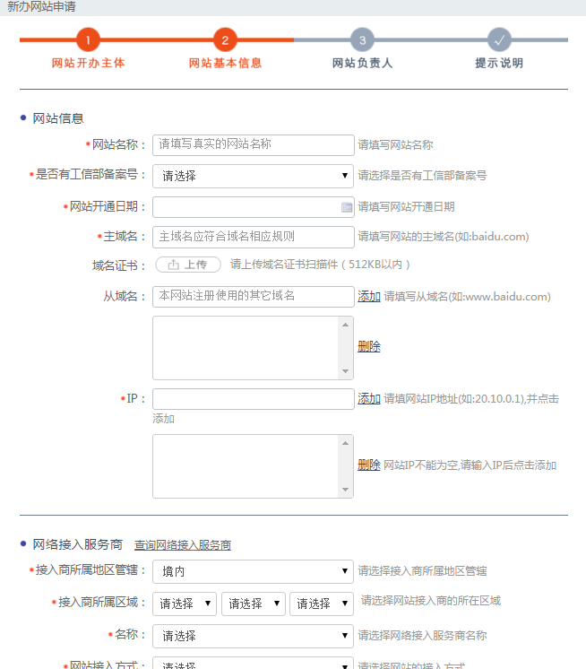
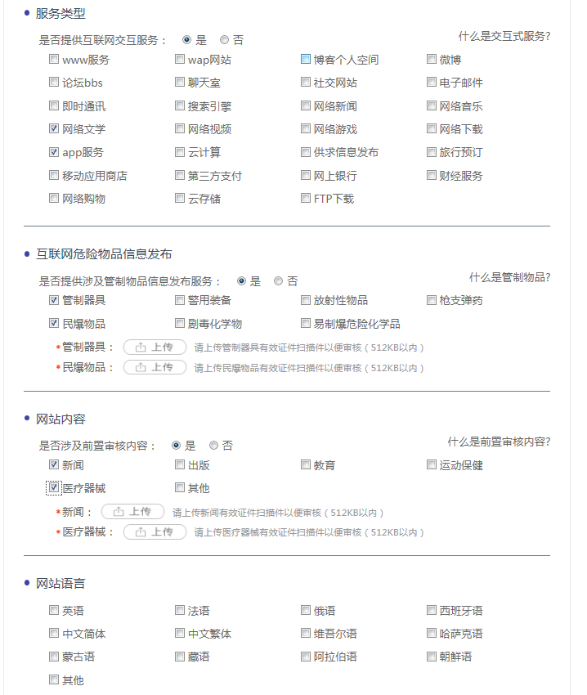
填写注意事项：（务必按照要求填写，否则将被退回）
注: 您的网站在不涉及前置审批，请不要在选项内容中打勾；如果没有您的网站服务内容，就无需选择。
- 网站名称：应与其主办单位性质等信息对应一致。如主办单位性质为个人的网站，不得以“某某有限公司”等与其主命名；不得以域名作为网站名称。主办单位性质为非政府机构或非政府授权机构的网站，不得以“某某市人民政府”、“某某监察”等公共事务关键字命名；主办单位性质为非国家级单位的网站，不得以“中国”“中华”“维权”等字头命名。无新闻（省委宣传部获得前置审批）、出版（省出版局获得前置审批）、教育（省教育厅获得前置审批）、卫生（省卫生厅获得前置审批）、药监（省食品药品监管局获得前置审批）、文化（省文化厅获得前置审批）、广电（省广电厅获得前置审批）等前置审批或专项审批的网站，不得以相关领域。关键词命名。如未经新闻管理部门前置审核同意的，不得以“新闻网”命名。。
- 如果您的虚拟主机只对应一个IP，可以填写同一个IP地址；如果对应多个如实填写起止IP即可。新
- 网络接入服务商，域名注册服务商：可以选择境内与境外，在境内可以按照地域去进行选择，当找不到所使用的服务商时，选择其他可以手动输入服务商名称等信息。
- 网站服务类型：单位可选择单位门户网站，个人可选择博客/个人空间，如有其他类型内容可如实勾选。
- 互联网危险品信息发布，网址内容中前置审批内容选择时，均需要上传相应的资质证明文件以备核实。
第三步：网站负责人信息填写
如果网站负责人信息/信息安全负责人信息/舆情引导员信息与开办人主体负责人信息相同直接打钩即可自动填充，如果不同则根据实际情况分别填写。
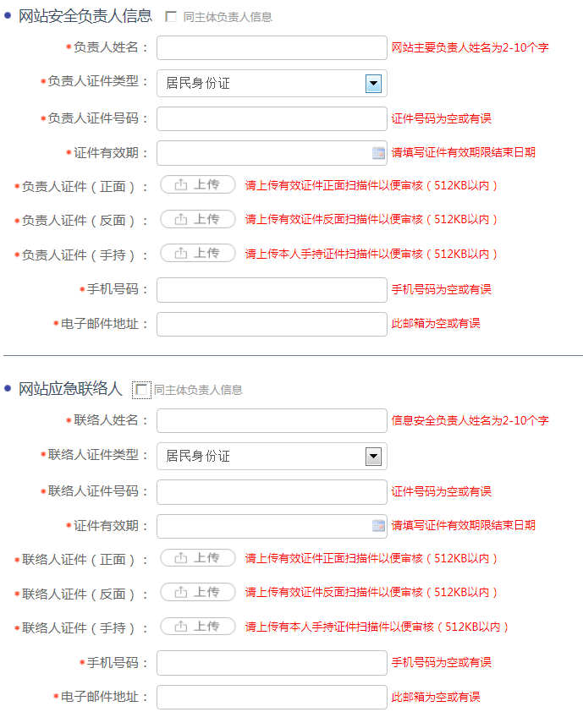

填写注意事项：
负责人姓名：应填写真实姓名全称，不得填报“王先生”、“李小姐”、“个人”或者加带数字或字母的姓名等明显不真实的姓名。
第四步：提示说明
请认真阅读，如果没有异议，勾选“我已阅读信息网络安全保护方案”点击【提交】，
公安民警会在3-5个工作日给已反馈，反馈的信息将以短信形式通知，也可登录网站在系统消息中查看。
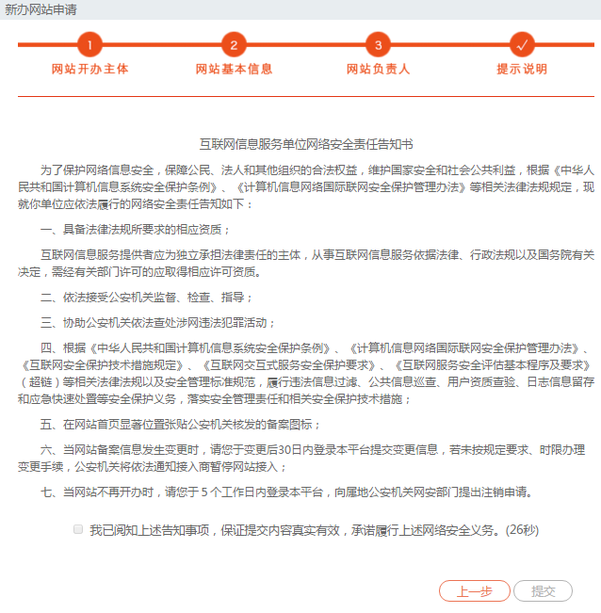
特别注意：
非交互式网站初步审核完成后即完成备案，交互式网站需要进行面审或实地检查，具体时间将以短信告知。
如收到公安机关面审通知，请按照短信通知的时间携带所需证件到公安机关进行材料完整性检验；
如收到公安机关实地审核通知：请按照通知的时间做好准备，配合公安民警进行安全检查。
第五步：审核通过发放备案号
在完成以上审核以后，公安机关将会发放公安部备案号，您需要将备案号放置网站首页下端 ；您可以将网站备案代码放置在网站上，获取代码方法：在已备案网站中查看网站详情，点击【点击复制备案号】即可获得备案代码。
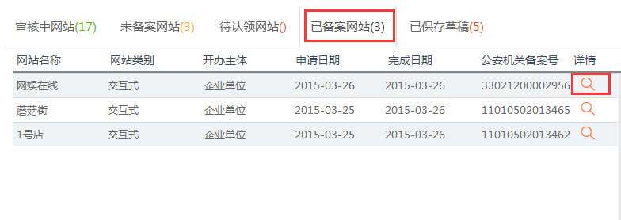
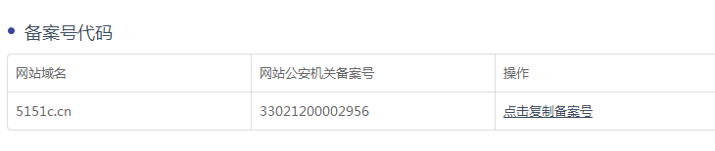

（注：务必按照要求填写，否则将被退回）

八、网站注销申请
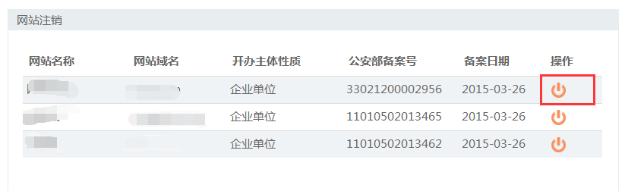
特别注意：网站注销必须保证网站已经处于关闭状态，否则无法完成注销。
登录网站，点击首页左侧菜单【网站注销申请】选择要注销的网站 点击注销小图标
点击页面最下方的【发送验证码】，将手机收到的验证码正确填写，点击【网站注销】。
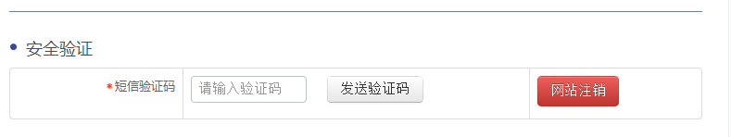
公安民警会在3-5个工作日处理您的申请，申核通过则网站注销完成，如果审核不通过，会收到短信说明不通过原因，改善后重新发起申请即可。

九、网站信息变更
已经备案完成的网站，如果网站信息发生变更，可通过“网站变更申请”进行变更。可在登录后主页中选择“网站信息变更”。显示如下图：
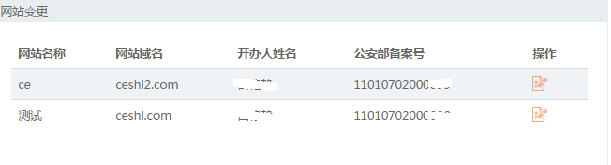
在图中选择操作图标，打开变更页面，根据向导进行信息变更。在第四步时，会将所有变更项对比显示，如下图：
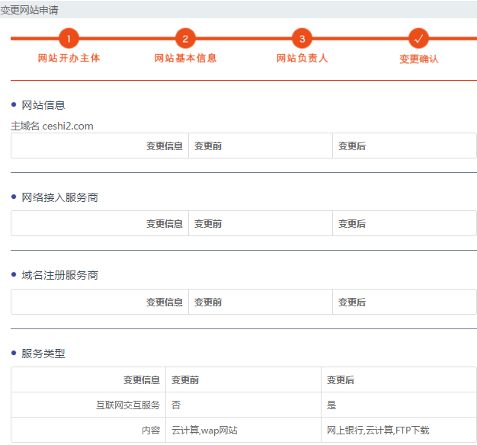
确认无误后，提交变更申请。
注：
域名不能进行变更，如需变更，请将原域名进行注销，重新申请域名备案。

十、未备案网站申请
未备案网站是系统自动推送的未备案和暂存的网站信息，如果您收到公安部发送的备案通知，请在限定时间内到公安部备案网站注册并完善您的备案信息，备案流程同新办网站申请。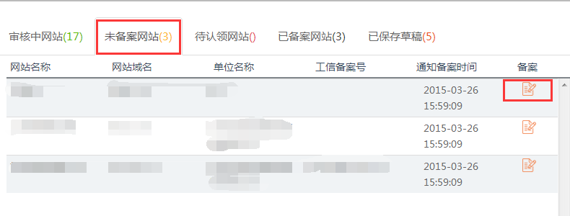

十一、网站认领
网站认领是您之前在其他的公安机关备过案，但是还没有在“全国公安机关互联网站安全服务平台”备过案的，如果您收到公安机关发送的备案认领通知，请您注册账户认领您的网站。
认领过程
第一步：登录网站注册账户，
第二步：正确填写开办主体信息，系统会自动推送您的网站到网站认领菜单下。
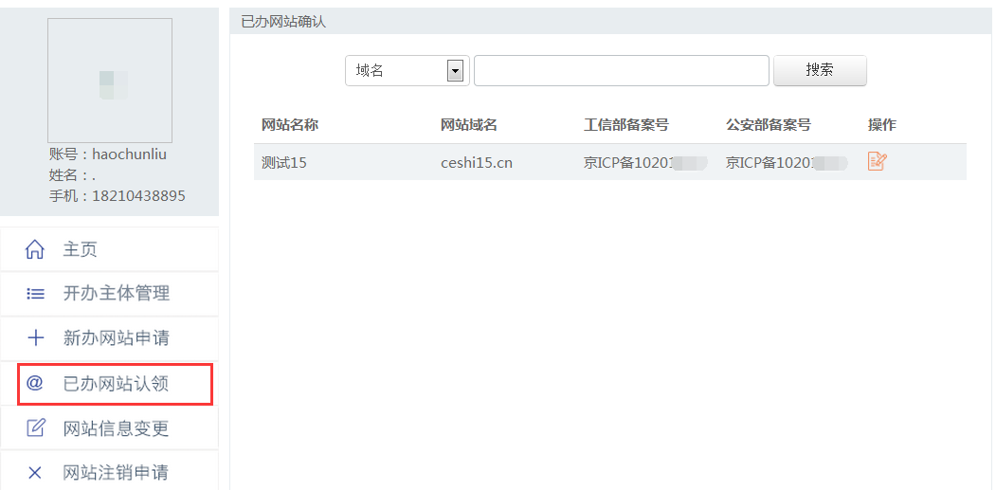
第三步：点击按钮，对网站信息备案信息进行修改完善，提交后，等待民警审核结果。
需要注意如果收到公安机关通知，未在规定时间内完成备案认领的网站将会有被关停的危险。

十二、站内信息
1，当审批通过或者拒绝时，都会发送短信和站内信息给您。
网站登录进入首页时，将在右下角显示最新的未读信息。点击进入信息的读取界面。

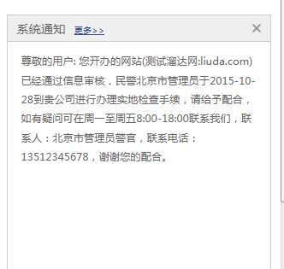

2，系统通知的读取

从系统上方的系统通知也可进入通知信息的读取页面。
通知分为未读和已读状态
